



PRESENTACION

La Alcaldía Mayor de Cartagena de Indias, presenta a través de este documento, el Plan Anticorrupción y de Atención al Ciudadano (PAAC) expedido para la vigencia 2017. Los fundamentos del Plan, el marco normativo, sus objetivos y el alcance del mismo, están definidos en el Plan anticorrupción presentado en la Vigencia 2016, el cual se adopta como el marco general dentro del cual la Administración Distrital del Gobierno de **“Primero la Gente”**, durante estos (4) años pretende ejecutar una política de lucha contra la corrupción y una mejora en la prestación de los servicios a los ciudadanos. Esta propuesta institucional se encuentra consignada como en el programa de gobierno del actual Alcalde Mayor de Cartagena, Manuel Vicente Duque Vásquez.

El presente Plan contiene las siguientes estrategias:

1. Gestión de Riesgos de Corrupción – Mapas de Riesgos de Corrupción
2. Racionalización de Tramites
3. Rendición de Cuentas
4. Mecanismos para Mejorar la Atención a los Ciudadanos
5. Mecanismos para la Transparencia y Acceso a la Información
6. Otras Iniciativas Adicionales

Las estrategias contenidas en los numerales 2 al 6, han sido formuladas por la Secretaria General como ente responsable de la formulación de estas políticas al interior de la Administración Distrital.

A continuación se presentara el contenido de cada una de las estrategias que componen el PAAC 2017, el cual ha sido consolidado por la Secretaria de Planeación Distrital, ejerciendo su rol de facilitador y articulador de todo el proceso.

**PRIMER COMPONENTE - ESTRATEGIA GESTION DE RIESGOS DE CORRUPCION**

La estrategia para la Gestión de los Riesgos de Corrupción se presentara como un anexo (Archivo en Excel) el cual hará parte integral del presente documento. (Véase Mapa de Riesgos de Corrupción Institucional Consolidado anexo No. 1)

**SEGUNDO COMPONENTE - ESTRATEGIA RACIONALIZACION DE TRÁMITES**

|  |  |  |  |  |  |  |  |  |  |
| --- | --- | --- | --- | --- | --- | --- | --- | --- | --- |
| **PLANEACION DE LA ESTRATEGIA DE RACIONALIZACIÓN** | | | | | | | | | |
| **N°** | **NOMBRE DEL TRÁMITE, PROCESO O PROCEDIMIENTO** | **TIPO DE RACIONALIZACIÓN** | **ACCIÓN ESPECÍFICA DE RACIONALIZACIÓN** | **SITUACIÓN ACTUAL** | **DESCRIPCIÓN DE LA MEJORA A REALIZAR AL TRÁMITE, PROCESO O PROCEDIMIENTO** | **BENEFICIO AL CIUDADANO Y/O ENTIDAD** | **DEPENDENCIA  RESPONSABLE** | **FECHA REALIZACIÓN** | |
| **INICIO dd/mm/aa** | **FIN dd/mm/aa** |
| 1 | Inscripción de la Propiedad Horizontal. | Administrativas | Reducción de tiempo de duración del trámite/OPA | Existen inconformidades de los usuarios por la demora de la Inscripción de la Propiedad Horizontal | El tramite tiene una duración 15 días hábiles, el propósito es disminuir a 12 días Hábiles. (Siempre y cuando se encuentren los documento en debida forma por la ley.) | Oportunidad en el tiempo de respuesta del caso en estudio | Oficina Asesora Jurídica | 01/02/2017 | 15/02/2017 |
|
|
|
|
| 2 | Permiso para demostraciones públicas de pólvora, artículos pirotécnicos o fuegos artificiales. | Administrativas | Reducción de tiempo de duración del trámite/OPA | Existen inconformidades de los usuarios por la demora del Permiso | El tramite tiene una duración 15 días hábiles, el propósito es disminuir a 12 días Hábiles. (Siempre y cuando se encuentren los documento en debida forma por la ley.) | Oportunidad en el tiempo de respuesta del caso en estudio | Secretaria del Interior y convivencia ciudadana | 01/02/2017 | 28/02/2017 |
|
|
|
|
| 3 | Registro de Publicidad Exterior Visual | Normativas | Reducción de tiempo de duración del trámite/OPA | Existen quejas por la demora del trámite | El tramite tiene una duración 15 días hábiles, el propósito es disminuir a 12 días Hábiles. (Siempre y cuando se encuentren los documentos en debida forma por la ley.) | Oportunidad en el tiempo de respuesta del caso en estudio | Secretaria de Hacienda | 01/02/2017 | 01/03/2017 |
|
|
|
|
| 4 | Retiro de un Hogar de la Base de Datos del sistema de identificación y clasificación de potenciales (SISBEN) | Administrativas | Optimización de los procesos o procedimientos internos | Existen quejas por la demora del trámite de desvinculación de las personas | Brindar oportunamente la atención al ciudadano de acuerdo a las solicitudes presentadas. | Oportunidad en el tiempo de respuesta del caso en estudio | Oficina Distrital del SISBEN – Secretaria General | 01/02/2017 | 03/05/2017 |
|
|
|
|

**TERCER COMPONENTE - ESTRATEGIA RENDICION DE CUENTAS**

|  |  |  |  |  |  |
| --- | --- | --- | --- | --- | --- |
| **Subcomponente** | **Actividades** | | **Meta o producto** | **Responsable** | **Fecha programada** |
| Subcomponente 1 Información de calidad y en lenguaje comprensible | 1.1 | *Elaboración de Cronograma y definición de formatos para la recolección de la información* | Cronograma aprobado | Sec. Planeación. | 01/02/2017 |
| 1.2 | *Gestionar la transmisión del evento de rendición de cuantas a través de uno de los canales regionales o locales de televisión.* | Canales seleccionados | Oficina de prensa | 01/02/2017 |
| 1.3 | *Convocar de forma directa a los miembros del concejo Municipal, Concejo municipal de planeación, la veeduría ciudadana al plan de desarrollo, las juntas administradoras locales, el concejo Municipal de Política Social y equidad, la Contraloría Distrital de CARTAGENA, la personería de Cartagena y la comunidad en general para asistir al recinto escogido a la presentación de informe de gestión de la administración.* | Invitación Oportuna | Sec. Planeación | 01/02/2017 |
| 1.4 | *Recopilar la información relacionada con la gestión de las dependencias de la Administración Distrital y sus entes descentralizados.* | Informes Entregados por parte de las Dependencias. | Todas las Dependencias | 01/02/2017 |
| 1.5 | *Analizar y consolidar informe de Gestión de la administración Distrital. Publicación de los Informes de Seguimiento al Plan de Desarrollo a través del seguimiento al Plan Indicativo y el Plan de Acción* | Informe Consolidado | Sec. Planeación | 01/02/2017 |
| Subcomponente 2 Diálogo de doble vía con la ciudadanía y sus organizaciones | 2.1 | *Socialización de resultados de la Encuesta Calidad de Vida 2015   Gestionar y consolidar el Acta de Informe de Gestión del señor Alcalde  Publicar: Estrategia Digital de la Alcaldía en web, intranet y Redes Sociales W Master de la Intranet* | 100% de resultados socializados y publicados | Sec. Privada, Oficina Informática, Sec. Planeación. | 01/02/2017 |
| 2.2 | *Difundir los boletines del consolidado del Informe de Gestión del Alcalde , para la Rendición de cuentas a la ciudadanía(dos veces al año)* | Elaboración de boletines y entrega a las comunidades, grupos de presión y comunidad empresarial | Oficina de prensa | 01/02/2017 |
| Subcomponente 3 Incentivos para motivar la cultura de la rendición y petición de cuentas | 3.1 | *Invitar a los líderes que se hagan participes desde el momento de la convocatoria hasta la finalización del proceso.* | Cronograma de Actividades Entregado | Oficina de prensa | 01/02/2017 |
| 3.2 | *Participar a los líderes del proceso de Socialización de las soluciones a las necesidades de la comunidad. Publicar la respuesta a las preguntas suscitadas en el evento.* | Publicación de las respuestas a las necesidades. | Oficina de prensa | 01/02/2017 |
| Subcomponente 4 Evaluación y retroalimentación a la gestión institucional | 4 | *Evaluar el cumplimiento de los proyectos Sociales.* | Plan de Seguimiento Del Plan De Acción | Sec. Planeación | 01/02/2017 |
| 4.1 | *Realizar encuestas a la comunidad, si fue efectiva la Gestión de la Administración* | Encuestas realizadas y evaluadas. | Oficina de prensa | 01/02/2017 |
| 4.2 | *Publicar todos los actos administrativos donde se contemple el seguimiento del Plan de Desarrollo.* | Publicación de los Actos Administrativos en Cumplimiento Al Pacto Por la Transparencia | Dirección Administrativa Archivo | 02/01/2017 |

**CUARTO COMPONENTE - ESTRATEGIA MECANISMOS PARA MEJORAR LA ATENCION A LOS CIUDADANOS**

|  |  |  |  |  |  |
| --- | --- | --- | --- | --- | --- |
| **Subcomponente** | **Actividades** | | **Meta o producto** | **Responsable** | **Fecha programada** |
| **Subcomponente 1 Estructura administrativa y Direccionamiento estratégico** | 1.1 | *Designar responsable del proceso de atención al ciudadano* | Expedición de Oficio designando responsable y socializado | Secretaria General | ene-17 |
| 1.2 | *Realizar plan de trabajo para la creación de la oficina de Atención al ciudadano* | Creación de la Oficina de Atención al Ciudadano | Equipo de Atención al Ciudadano | mar-17 |
| 1.3 | *Análisis de los procesos de atención al ciudadano* | *Construir mapa de proceso* | Cindy Garcés | ene-17 |
| 1.4 | *Suscribir convenio de transferencia tecnológica con la Dirección de Atención al Ciudadano de la Alcaldía Mayor de Bogotá.* | *Convenio aprobado* | Secretaria General | 12/017 |
| 1.5 | *Designación de la dependencia a la que se debe adscribir la oficina de atención al ciudadano* | *Adscribir la Oficina de Atención al Ciudadano a Despacho del Alcalde* | Tatiana Espitia | mar-17 |
| 1.6 | *Presentación ante el Banco de Proyecto la formulación del Proyecto de Servicio de Atención al Ciudadano.* | *Proyecto de Servicio de Atención al Ciudadano formulado y radicado en el Banco de programas y Proyectos* | Judith Carballo Mass | nov-16 |
| 1.7 | *Incorporación de recursos al presupuesto* | Recursos incorporados al presupuesto | Tatiana Espitia | oct-17 |
| 1.8 | *Crear un comité Distrital de Atención al Ciudadano* | Decreto creado y comité publicado | Oficina Jurídica | mar-17 |
| 1.9 | *Conformar equipo de Atención al ciudadano* | Acto administrativo aprobado y publicado | Secretaria General | nov-17 |
| 1.10 | *Adecuación de espacio físico de acuerdo con la normativa vigente en materia de diseño, accesibilidad y señalización para edificación* | Infraestructura física adecuada | Equipo de Atención al Ciudadano | dic-17 |
| **Subcomponente 2 Fortalecimiento de los canales de atención** | 2.1 | *Identificación de factores de conformidad para medir la satisfacción del ciudadano* | *Diseñar e implementar un formato para medir la satisfacción del ciudadano en el trámite* | Cindy Garcés | mar-17 |
| 2.2 | *Adopción de protocolos para los canales de servicio al ciudadano (medios electrónicos, telefónico, presencial y verbal)* | *Crear Manual y protocolos de Atención al Ciudadano* | Saul Cohen | feb-17 |
| 2.3 | *Integrar canales de atención e información para asegurar la consistencia y homogeneidad de la información.* | mar-17 |
| 2.4 | *Generar mensajes electrónicos para respuesta a las PQRS del ciudadano* | Penny Palacios | ene-17 |
| 2.5 | *Concientizar el uso del sistema de turnos que permita la atención ordenada de los requerimientos de los ciudadanos* | *Diseñar estrategia para el buen uso de la herramienta informática* | Penny Palacios | Ene-Marzo 2017 |
| 2.6 | *Fortalecer el mecanismos institucionalizado en el Distrito que permite: (I) hacer seguimiento al interior de la entidad sobre la respuesta oportuna y de calidad de peticiones, quejas, reclamos, sugerencias y denuncias; y (II) hacer seguimiento por parte de la ciudadanía a la respuesta de las mismas a través de los diferentes canales de atención* | SIGOB Implementado | Equipo SIGOB | mar-17 |
| 2.7 | *Realizar diagnóstico del proceso de mensajería* | Diagnóstico realizado | Cindy Garcés | ene-17 |
| 2.8 | *Actualizar y divulgar los servicios de la entidad* | Información actualizada y publicada. | Equipo de Atención al Ciudadano | feb-17 |
| 2.9 | *Mejorar los procesos de la intranet para los tramites del personal de planta y contratista.* | Procesos implementados en intranet | Oficina de informática y talento Humano | may-17 |
| 2.10 | *Publicación y divulgación de los canales que dispone el Distrito para la recepción PQRS, horario y ubicación.* | Publicación de la información | Equipo de Atención al Ciudadano | feb-17 |
| **Subcomponente 3 Talento humano** | 3.1 | *Realizar semestralmente la evaluación de desempeño a los funcionarios públicos como medio de seguimiento a la gestión realizada.* | Implementar Plan Institucional de capacitación(PIC) | Talento Humano | Junio-Diciembre 2017 |
| 3.2 | *Implementar programa anual de capacitación para el fortalecimiento a las competencias de los funciones de Servicio de Atención al Ciudadano de Adentro hacia afuera y viceversa* | Talento Humano | ene-17 |
|  | *Impulsar espacios de sensibilización con los servidores públicos para mejorar el comportamiento y actitud a los ciudadanos* | Cronograma de jornadas de sensibilización | Equipo de Atención al Ciudadano | Ene-Marzo 2017 |
| 3.3 | *Desarrollar programa de incentivo liderado por la coordinación de Bienestar social, El mejor Grupo de Trabajo y Mejor empleado por núcleo de jerarquía* | Programa creado y funcionando | Talento Humano | ene-17 |
| 3.4 | *Establecer un programa de inducción al personal que ingresa a prestar su servicio al Distrito* | Programa de inducción institucionalizado | Talento Humano | jun-17 |
| **Subcomponente 4 Normativo y procedimental** | 4.1 | *Actualizar e implementar el decreto 1594 para Atención derechos de petición", de conformidad con las nuevas leyes estatutarias* | Decreto actualizado e implementado | Oficina Jurídica | jun-17 |
| 4.2 | *Implementar en la página web la Sección "Transparencia y acceso a información pública" (Art. 12 y 13 Ley 1712 de 2014 y Art 4ª Decreto Reglamentario 103 de 2015)* | Link de transparencia implementado | Oficina de informática | mar-17 |
| 4.3 | *Promover video institucional sobre las responsabilidades de los servidores públicos frente a los derechos a los ciudadanos* | Video realizado | Oficina de Prensa | mar-17 |
| 4.4 | *Crear y divulgar la Política para el Tratamiento de Datos Personales de la Alcaldía Distrital de Cartagena* | Política de Tratamiento de Datos | Líder de la Oficina de SAC | oct-17 |
| **Subcomponente 5 Relacionamiento con el ciudadano** | 5.1 | *Implementar encuestas de percepción* | Formato de encuesta realizado | Equipo de Atención al Ciudadano | abr-17 |
| 5.2 | *Seguimiento a los buzones de sugerencia* | Buzones implementados | Equipo de Atención al Ciudadano | dic-17 |
| 5.3 | *Visibilizar la información al ciudadano-Siga su Correspondencia* | Estrategia de comunicación implementada | Cindy Garcés | Enero-Marzo 2017 |
| 5.4 | *Elaboración el Plan de comunicación para la entidad y lo ejecuta con estrategias de comunicación y de acuerdo a la diferenciación del público objetivo.* | Equipo de atención al ciudadano y oficina de prensa | Abril-Mayo 2017 |
| 5.5 | *Señalización para orientar sobre la planificación y organización de las diversas actividades* | Señalización realizada | Equipo de Atención al Ciudadano y apoyo logístico | abr-17 |
| 5.5 | *Indicadores para medir la eficiencia de la calidad desl servicio* | Indicadores realizados | Equipo de atención al ciudadano | Abril-Mayo 2017 |

**QUINTO COMPONENTE - ESTRATEGIA MECANISMOS PARA LA TRANSPARENCIA Y EL ACCESO A LA INFORMACION**

|  |  |  |  |  |  |  |
| --- | --- | --- | --- | --- | --- | --- |
| **Subcomponente** | **Actividades** | | **Meta o producto** | **Indicadores** | **Responsable** | **Fecha programada** |
| **Subcomponente 1 Lineamientos de Transparencia Activa** | 1.1 | *Publicación y actualización constante de la Información mínima en botón "Transparencia y acceso a la información pública"* | Publicar y actualizar oportunamente la información de los siguientes aspectos principales: Publicidad de la contratación, Circulares importantes, Informe Pormenorizado, Auditorias Visibles, Plan de Adquisiciones, Sistema General de Regalías, Contrataciones Vigentes, Manual de Funciones, Informe de austeridad del Gastos, Ejecución Presupuestal de Gastos | Publicación y actualización de la información de los 10 aspectos principales | Secretaria General Secretaria de Hacienda. | 16/03/2017 |
| 1.2 | *Publicar seguimiento Plan Anticorrupción y de atención al ciudadano.* | Información Publicada | # de Actividades Planificadas/ Total de Cumplidas. | Control Interno | 04/04/2017 |
| 1.3 | *Publicación, actualización y seguimiento de los Tramites a través de la página Web.* | Publicación de Tramites | # Total de Tramites Publicados. | Oficina MECI-CALIDAD | 04/04/2017 |
| **Subcomponente 2 Lineamientos de Transparencia Pasiva** | 2.1 | *Publicar en la Web las respuestas no entregadas al usuario por no contar con la disponibilidad de la información* | Publicación de respuestas no entregadas | # de PQRD sin respuesta entregada a los Usuarios / Total de PQRD | Oficina Asesora Jurídica - Oficina Asesora de Informática | 06/04/2017 |
| 2.2 | *Actualizar el procedimiento de PQRD, e incluir el funcionamiento del link habilitado para realizar este tipo de solicitudes a través de la página web* | Procedimiento PQRD actualizado | Procedimiento Publicado | Oficina Asesora Jurídica - Oficina Asesora de Informática | 06/04/2017 |
| **Subcomponente 3 Elaboración los Instrumentos de Gestión de la Información** | 3.1 | *Actualización de controles de registro de información de las diferentes dependencias* | Formatos actualizados y archivados  MECI- CALIDAD | Número de control de registros actualizados/ Total de controles existentes | Responsables de procesos. Oficina MECI-CALIDAD | 24/03/2017 |
| **Subcomponente 4 Criterio diferencial de accesibilidad** | 4.1 | *Implementar espacios físicos para población en situación de discapacidad* | Kioscos Vive Digital y Puntos Vive Digital | # Espacio Físico Habilitados para la población con situación de discapacidad | Oficina Asesora de Informática | 18/04/2017 |
| **Subcomponente 5 Monitoreo del Acceso a la Información Pública** | 5.1 | *Generar un informe de solicitudes de acceso a información(medios de solicitud, cantidad recibidas, oportunidad de respuesta)* | Informe | 3 informes trimestrales No. De visitas | Oficina Asesora de Informática | 02/02/2017 |

**SEXTO COMPONENTE - ESTRATEGIA OTRAS INICIATIVAS ADICIONALES**

|  |  |  |  |  |  |
| --- | --- | --- | --- | --- | --- |
| **Actividades** | | **Meta o producto** | **Indicadores** | **Responsable** | **Fecha programada** |
| 1. | *Fortalecer y modernizar la Administración Distrital* | Elaborar un estudio de cargas de Trabajo. Asignación de Personal Idóneo en los puestos de trabajo. | # Trabajadores/# de Cargas Laborales. # Cargos Laborales/ # Trabajadores Idóneos. | Dirección Administrativa Talento Humano | 02/02/2017 |
| 2. | *Implementar la cultura de cero papel* | Disminuir el uso del papel | # Insumos de papel adquiridos/ # Papel Utilizado | Archivo | 02/02/2017 |
| 3. | *Realización de la Audiencias Públicas - Procesos de Contratación* | 100% Audiencias Públicas - Procesos de Contratación | # Procesos Aperturados/# Total de Audiencias | Oficina Asesora Jurídica | 02/02/2017 |

**PARTICIPACION DEMOCRATICA EN LA CONSTRUCCION DEL PLAN ANTICORRUPCION Y DE ATENCION AL CIUDADANO 2017**

Para efectos de permitir la participación democrática de la ciudadanía en general, de los contratistas y de los servidores Públicos para la construcción colectiva y democrática del Plan Anticorrupción y de Atención al Ciudadano 2017, la Secretaria de Planeación en coordinación con la Oficina de Informática crearon el correo institucional plan2017@cartagena.gov.co para recibir las sugerencias y recomendaciones de la convocatoria realizada para tal fin. Los términos de la convocatoria fueron publicados en la página web institucional, sin que se haya presentado ninguna sugerencia o recomendación a la fecha de cierre final de elaboración y aprobación de dicho Plan.

**Imágenes del correo creado para recibir sugerencias y recomendaciones para la construcción participativa del Plan Anticorrupción y de Atención al Ciudadano 2017**

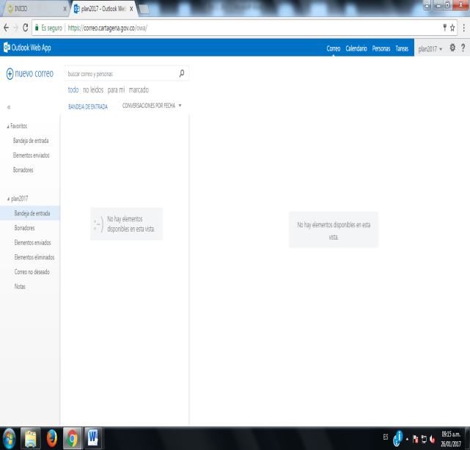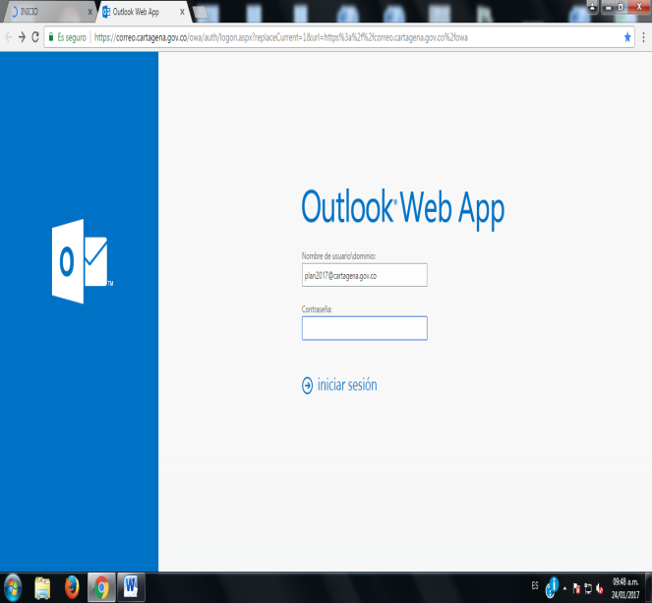

**Imágenes de la página web institucional donde se aprecia la publicación de la convocatoria realizada para la construcción participativa del Plan Anticorrupción y de Atención al Ciudadano 2017.**

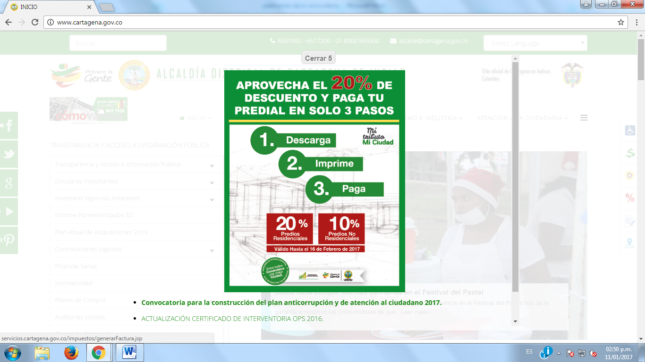

**Contenido de los términos de la convocatoria**

**CONVOCATORIA GENERAL PARA FOMENTAR UN PROCESO PARTICIPATIVO EN LA CONSTRUCCION DEL PLAN ANTICORRUPCION Y DE ATENCION AL CIUDADANO 2017**

La Alcaldía Mayor de Cartagena y la Secretaría de Planeación Distrital, se permiten informar y convocar a las organizaciones sociales de base, contratistas vinculados mediante ordenes de prestación de servicios, servidores públicos vinculados a la administración distrital y a toda la ciudadanía en general, a presentar las sugerencias y recomendaciones que consideren pertinentes, para el fortalecimiento de las acciones para la construcción, formulación y consolidación del Plan Anticorrupción y de Atención al Ciudadano 2017.

Las sugerencias o recomendaciones a presentar por parte de los interesados, deberán estar enmarcadas en las estrategias que integraran el contenido del referido plan, y deberán ser acordes con las metodologías establecidas para cada uno de los siguientes componentes:

1. Gestión del Riesgo de Corrupción – Mapa de Riesgos de Corrupción
2. Racionalización de Trámites.
3. Rendición de Cuentas.
4. Mecanismos para Mejorar la Atención al Ciudadano.
5. Mecanismos para la Transparencia y Acceso a la Información.
6. Iniciativas Adicionales.

Las metodologías podrán ser consultadas de acuerdo al siguiente esquema de publicación:

|  |  |  |  |  |
| --- | --- | --- | --- | --- |
| **Nombre** | **Idioma** | **Sitio** | **Formato** | **Lugar de consulta** |
| Estrategias para la construcción del plan anticorrupción y de atención al ciudadano Versión 2 | Español | Página Web de la Función Publica | PDF | https://www.funcionpublica.gov.co/guias;jsessionid=D4D4D8CF641ADFACFBEBCAFEFD28C2DA |
| Guía para la gestión del riesgo de corrupción 2015 | Español | Página Web de la Función Publica | PDF | https://www.funcionpublica.gov.co/guias;jsessionid=D4D4D8CF641ADFACFBEBCAFEFD28C2DA |
| Manual Único de Rendición de Cuentas | Español | Página Web de la Función Publica | PDF | https://www.funcionpublica.gov.co/documents/418537/506911/2338.pdf/cce8edb2-aeae-4a32-a591-199e81359654 |
| Guía para la Inscripción y Racionalización de Trámites y Servicios de la Administración Pública y Manual del Usuario, SUIT | Español | Página Web de la Función Publica | PDF | https://www.funcionpublica.gov.co/documents/418537/506911/559.pdf/e0610afb-b94f-4fe8-90a8-fa64c5622e9d |
| Protocolos de Servicio al Ciudadano | Español | Página Web del Departamento Nacional de Planeación | PDF | https://colaboracion.dnp.gov.co/CDT/Programa%20Nacional%20del%20Servicio%20al%20Ciudadano/Protocolos%20de%20Servicio%20al%20Ciudadano.pdf |
| Guía para la Racionalización de Tramites | Español | Página Web | PDF | http://estrategia.gobiernoenlinea.gov.co/623/articles-8240_Guia_Racionalizacion.pdf |

Las propuestas presentadas solo podrán ser consideradas para su inclusión dentro del Proyecto Plan, cuando estas hayan sido formuladas de forma clara y precisa, correspondan con alguno de los seis (6) componentes señalados y tengan un indicador de medición.

Los interesados deberán enviar sus datos, sugerencias y recomendaciones al siguiente correo electrónico: plan2017@cartagena.gov.co hasta el mes de diciembre de 2016.

**Manuel Vicente Duque Vásquez**

**Alcalde Mayor de Cartagena de Indias, D.T. y C**

**Luz Elena Paternina Mora**

**Secretaria de Planeación Distrital**

Elaborado por: Edwin Antonio Puello Estrada – Profesional Especializado – Secretaria de Planeación